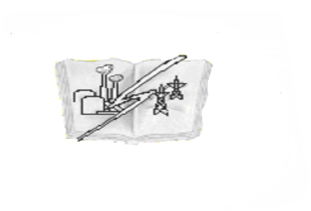 | Министерство образования и науки РБ
 | ГБОУ СПО «Гусиноозерский энергетический техникум»
 | 2.5. Учебный процесс
 | План открытого мероприятия
СК-ПВД-ППП-2.5.-17 | Мастер – класс « Украшения из овощей »

Рассмотрено и утверждено
На заседании ЦК преподавателей
и мастеров п/о по ППКРС
Протокол №____________ 2017г
________ _Цыбденова Л.В.
Подпись и.о. фамилия

Методическая разработка
открытого мероприятия
Тема: Мастер – класс « Украшения из овощей »

г. Гусиноозерск

Методическая разработка
Тема: Мастер – класс « Украшения из овощей »
Тип: практическое занятие
Цель:
- научиться изготавливать украшения из овощей и фруктов,
способствовать формированию и развитию познавательного интереса студентов к кулинарии, формировать навыки логического мышления.
Задачи:
- познакомить с технологией вырезания украшений из овощей и фруктов
- познакомить с технологией вырезания кувшинки из лука
- познакомить с технологией вырезания розы из помидоров
- познакомить с вариантами составления композиций и оформления блюд
Я вырезаю красную розу
Розу цвета алой зари…
Я вырезаю красную розу
Чтоб от души Вам ее подарить!
Необходимые материалы и инвентарь: доска разделочная, миски, тарелки, бумажные салфетки, полотенца. Продукты – овощи, фрукты. Главный инструмент – острый маленький нож.
Ход урока:
- Украшение из лука. Свежий лук очистить, вымыть, высушить, вырезать посредине угольники
- Разделить лук на две равные части
- Верхний слой отделить, полученную заготовку уложить на тарелку и оформить цветок в виде кувшинки (в центре резной лук и сердцевина из лимона или желтого перца)
- Огурец нарезать на ломтики толщиной 1- 2 мм и вырезать из них листочки кувшинки
- Получается украшение
Роза из помидор
1.У помидора срезать основание, не срезая его полностью, оставить полоску шириной 2см
2. Аккуратно ведя нож по кругу, снять с помидора кожу толщиной 1мм
шириной 1-2 см
3.Свернуть кожицу помидора по спирали и установить на основание

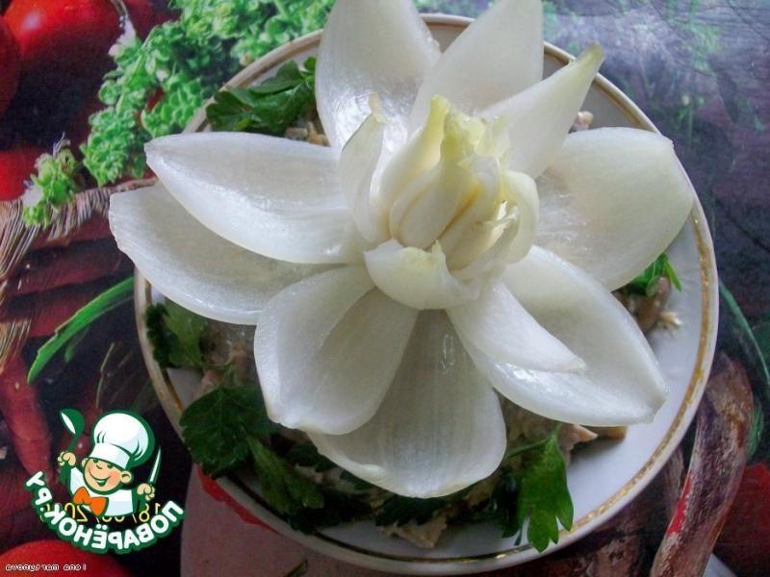

Кувшинки из репчатого лука можно сделать маринованные

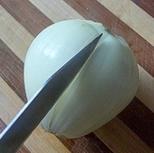 | 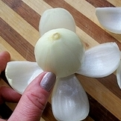 | 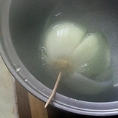 | 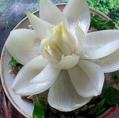
- Для приготовления кувшинки возьмите маленькую круглую луковичку. Подойдет как белая, так и красная. Чем меньше будет луковичка, тем красивее получится цветок.
- Очистить луковицу, не срезая корневого уплотнения, а лишь обрезав корешки. Срезать верх и низ приблизительно по 0,5 см.
- Сделать 4–5 надрезов на глубину 2–3 слоев
- Крайние слои-лепестки отогнуть, а внутренние надрезанные – удалить ножом. Только делать это нужно очень аккуратно, поскольку лепестки очень ломкие.
- Снова надрезать слои луковицы, сместив надрезы в шахматном порядке относительно первых лепестков. Первый надрезанный слой оставляем, а внутренние слои снова удаляем.
- Повторяем эти действия до тех пор, пока не дойдем до середины луковицы.
- Далее насадить луковицу на зубочистку и поместить «кувшинку» в горячую воду на 10–15 секунд. А затем – в маринад (вода, уксус, сахар) на 10 минут или более для получения нужного вкуса. Если хотите окрасить кувшинку – добавьте в маринад пищевой краситель (вишневый, свекольный сок, карри, кагор и так далее).
- Вынимаем «кувшинку» из маринада, аккуратно стряхиваем жидкость, красиво расправляем лепестки и помещаем на блюдо.
Роза из помидора

Ция: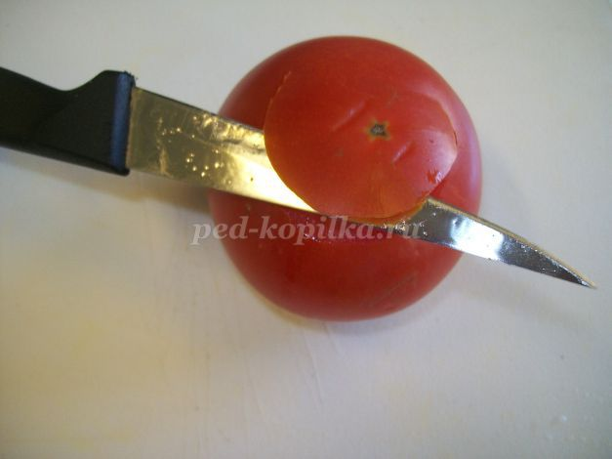

Релаксация: Цели урока достигнуты:
- Что вам понравилось?
- Чему вы научились?
- В чем были сложности?
Домашнее задание. Отработать навыки вырезания украшений из овощей.

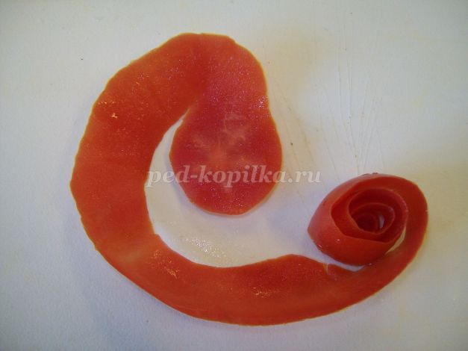

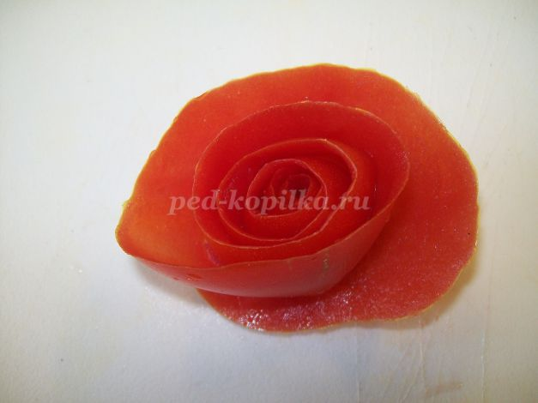

Украшение уложить на холодное или горячее блюдо при подаче.

